六校联盟 2025 年11 月期中联考

高二物理试题
考生注意：
1.本试卷分选择题和非选择题两部分。满分100分，考试时间75分钟。
2.答题前，考生务必用直径0.5毫米黑色墨水签字笔将密封线内项目填写清楚。
3.考生作答时，请将答案答在答题卡上。选择题每小题选出答案后，用2B铅笔把答题卡上对应题目的答案标号涂黑；非选择题请用直径0.5毫米黑色墨水签字笔在答题卡上各题的答题区域内作答，超出答题区域书写的答案无效，在试题卷、草稿纸上作答无效。
4.本卷命题范围：人教版必修第三册第九至十二章。

一、单选题：本题共7小题，共28分，在每小题给出的四个选项中，只有一项是符合题目要求的。
1.如图所示，取一对用绝缘柱支持的导体A和B，使它们彼此接触，用绝缘柄把一个带负电的金属球C移近导体A，贴在导体下部的金属箔张开，保持C不动，将导体A和B分开，B端出现的感应电荷量大小为 qB.已知元电荷为e.下列说法正确的是
A.电子由 A 向 B转移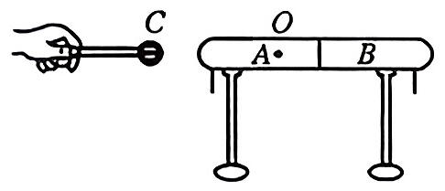
B.导体A下边金属箔带负电荷
C.导体 B 失去电子数为
D.感应电荷在A内部的O 点产生的场强方向向左
2.在一个点电荷Q的电场中，让x轴与它的一条电场线重合，坐标轴上A、B两点的坐标分别为0.3m 和0.6m(图1).在A、B两点分别放置试探电荷，其受到的静电力跟试探电荷的电荷量的关系如图2中直线a、b所示，则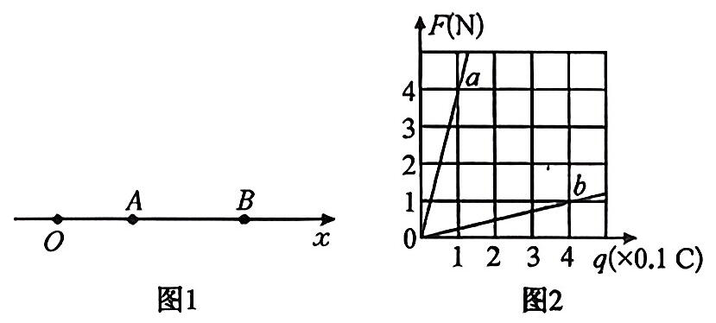
A. B 点的电场强度大小为0.25 N/C
B. A点的电场强度的方向沿 x 轴正方向
C.点电荷 Q 是负电荷
D.点电荷 Q 的位置坐标为0.2m
3.充电宝内部的主要部件是锂电池，电池充满电后能放出的总电荷量叫作电池容量，通常以“安时”(A·h)或“毫安时”(mA·h)作单位。按照民航局乘机规定：严禁携带额定能量超过 160W·h的充电宝搭乘飞机。某同学查看了自己的充电宝铭牌，上面写着“20000mA·h”和“3.7V”.根据上面信息能够判断出
A.mA·h是能量的单位 B.W·h是功率的单位
C.该充电宝的电池容量为7.2×10⁵C D.该充电宝可以带上飞机
【高二11月期中联考·物理试题 第1页(共6页)】

4.某些肿瘤可以用“质子疗法”进行治疗.在这种疗法中，为了能让质子轰击肿瘤并杀死癌细胞，首先要实现质子的高速运动，该过程需要一种被称作“粒子加速器”的装置来实现.来自质子源的质子(初速度为零)，经加速电压为U 的加速器加速后，形成细柱形的质子流.已知细柱形的质子流横截面积为S，单位体积的质子数为n，质子的质量为m，其电荷量为e，那么这束质子流的等效电流I为
$A.nS\sqrt{\frac{em}{2U}}$$A.nS\sqrt{\frac{em}{2U}}$ $B.neS\sqrt{\frac{2eU}{m}}$$B.neS\sqrt{\frac{2eU}{m}}$
$C.\frac{1}{nS}\sqrt{\frac{U}{2em}}$$C.\frac{1}{nS}\sqrt{\frac{U}{2em}}$ $D.\frac{1}{neS}\sqrt{\frac{2eU}{m}}$$D.\frac{1}{neS}\sqrt{\frac{2eU}{m}}$
5.两个较大的平行金属板A、B相距为d，分别接在电压为U的电源正、负极上，这时质量为m的带电油滴恰好静止在两极板之间，如图所示，在其它条件不变的情况下，那么在下列的过程中
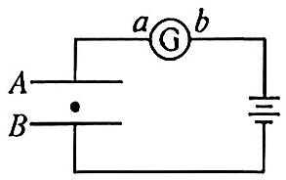
A.如果保持连接电源，将两极板距离不变，非常缓慢地错开一些，电流计中电流从b流向a
B.如果保持连接电源，将A板上移，油滴将向上加速运动
C.如果断开电源，A板上移，B板接地，油滴静止不动，油滴处电势不变
D.如果断开电源，两板间接静电计，B板上移，静电计指针张角变大
6.点电荷甲、乙分别固定在x轴上的一x₀处和坐标原点处，当x>0时，x轴上各点的电场强度随x变化的图像如图所示，取x轴正方向为电场强度的正方向.已知x₁ 处的电场强度为0，x₂处图像斜率为0，则下列说法不正确的是
A.点电荷甲带正电，点电荷乙带负电
B.点电荷甲、乙带的电荷量的比值为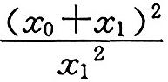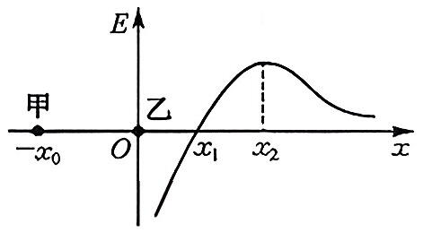
C.点电荷甲、乙带的电荷量的比值为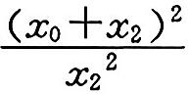
D.将带正电的试探电荷沿x轴从x₁ 处移到x₂处，电场力做正功
7.如图，A、B两带电小球所带电荷量大小分别为QA、QB，质量分别为 m₁ 和m₂.用两根不可伸长的绝缘细线悬挂于O点,静止时A、B两球处于同一水平线上,∠OBA=37°,∠OAB=53°,C是AB 连线上一点且在O 点的正下方，C点的场强为零.已知 则
A. A、B两球的质量之比为9:16
B. A、B 两球的带电荷量之比为 81: 246
C.同时剪断连接两小球A、B的细线，A小球一定先落地
D.同时剪断连接两小球A、B的细线，A、B小球水平位移之比为9：16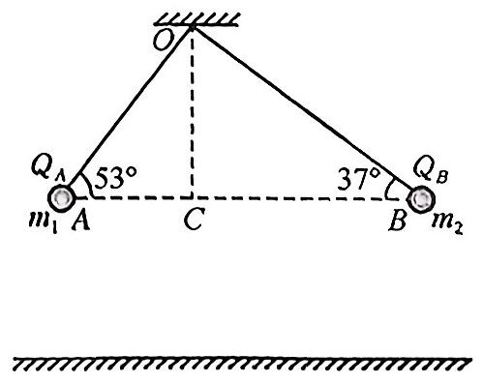

【高二11月期中联考·物理试题 第2页(共6页)】

二、多选题：本题共3小题，每小题6分，共18分，在每小题给出的四个选项中有多个选项正确，错选得0分，漏选得3分.
8.一带正电的粒子在电场中做直线运动的 v—t图像如图所示，t₁、t₂时刻分别经过M、N两点，已知运动过程中粒子仅受电场力作用，则下列判断正确的是
A.该电场为匀强电场
B. M点的电势高于 N 点的电势
C.从M点运动到N 点的过程中，电势能逐渐增大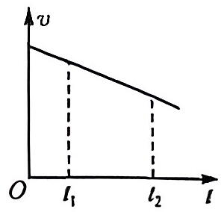
D.粒子在M点所受到的电场力大于在 N 点所受到的电场力
9.如图所示，半径为R、圆心为O的圆周在竖直平面内，直径AB 与水平方向的夹角为( ,OC 垂直于AB，空间内存在水平向右的匀强电场.将质量为m、电荷量为+q的带电小球从A 点沿平面内某个方向抛出，小球运动过程中经过圆周上的某个位置，当小球经过B点时速率和从A点抛出时的速率相等.若将小球沿AB方向以v₀的初速度抛出，小球恰好经过C点.已知重力加速度为 g.下列说法正确的是
A.匀强电场的电场强度为 $\frac{\sqrt{3}mg}{q}$$\frac{\sqrt{3}mg}{q}$
B. AC间的电势差为 $\frac{\left(3+\sqrt{3}\right)mgR}{2q}$$\frac{\left(3+\sqrt{3}\right)mgR}{2q}$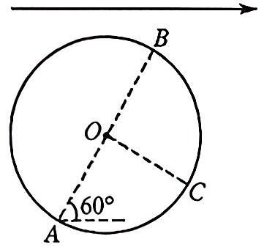
C.小球抛出后的加速度大小为 $\frac{2\sqrt{3}}{3}g$$\frac{2\sqrt{3}}{3}g$

$D.v_{0}=\sqrt{\frac{Rg}{2}}$$D.v_{0}=\sqrt{\frac{Rg}{2}}$
10.多级加速器原理如图甲所示，多个横截面积相同的金属圆筒依次排列，其中心轴线在同一直线上，圆筒的长度依照一定的规律依次增加，圆筒和交变电源两极交替相连，交变电压变化规律如图乙所示.在t=0时，奇数圆筒相对偶数圆筒的电势差为正值，此时位于序号为0的金属圆板中央的一个电子，在电场中由静止开始加速，沿中心轴线冲进圆筒.若已知电子的质量为m、电荷量为e，电压的绝对值为U₀，周期为 T，电子通过圆筒间隙的时间忽略不计，为使其能不断加速，下列说法正确的是
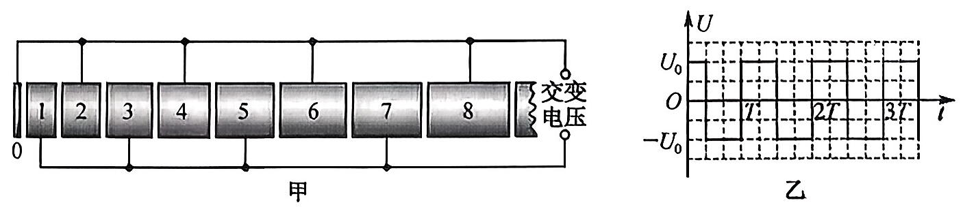
A.金属圆筒内部场强处处为零，电子在圆筒内做匀速运动
B. t=3T时，电子刚从7号圆筒中心出来
C.电子离开第8个圆筒的速度为 $\sqrt{\frac{18eU}{m}}$$\sqrt{\frac{18eU}{m}}$
D.第n个圆筒的长度正比于√n
【高二11月期中联考·物理试题 第3页(共6页)】

三、实验题(共14分)
11.(6分)某同学用伏安法测量导体的电阻率，现有量程为3 V、内阻约为3kΩ的电压表和量程为0.6A、内阻约为0.1Ω的电流表.
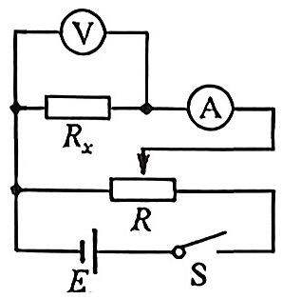
(1)实验测得的数据如下表，请在图乙中作出图线 .
U/V | 0.30 | 0.40 | 0.80 | 1.10 | 1.20 | 1.60
I/A | 0.07 | 0.09 | 0.18 | 0.22 | 0.27 | 0.35
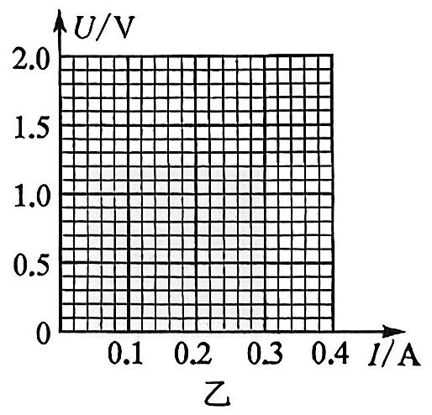
(2)用作图法求得 Rx的阻值为 Ω(结果保留两位有效数字).
(3)某次用螺旋测微器测金属丝直径D，用游标卡尺测金属丝的长度L，示数如图丙所示，则D= mm,L= cm.
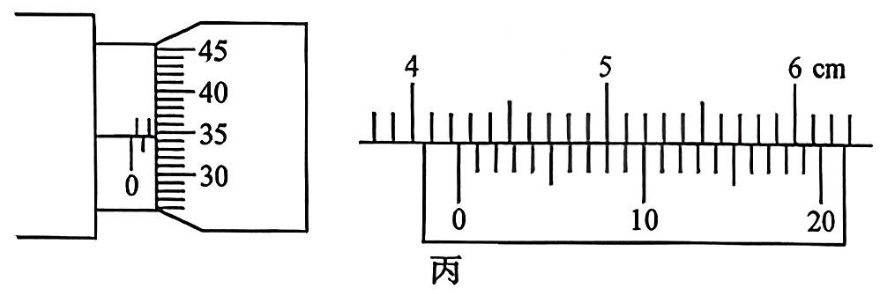
(4)写出该金属丝的电阻率的表达式 (用U、I、D、L表示).
12.(8分)多用电表是实验室中常用器材，请完成以下问题：
(1)关于多用电表的使用，下列操作正确的是 .
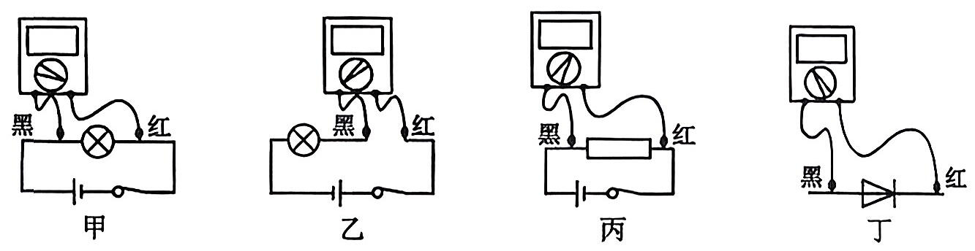
A.测电压时，应按图甲连接方式测量
B.测电流时，应按图乙连接方式测量
C.测电阻时，应按图丙连接方式测量
D.测二极管的反向电阻时，应按图丁连接方式测量
【高二11月期中联考·物理试题 第4页(共6页)】

(2)某同学用多用电表测电阻，用已经调好零且选择开关指向欧姆挡“×10”挡位的多用电表测量，发现指针的偏转角度太大，为了得到比较准确的测量结果，请从下列选项中挑出合理的步骤，并按 的顺序进行操作，再完成测量.
A.将两表笔的金属部分分别与被测电阻的两根引线相接
B.将两表笔短接，旋动合适部件，对电表进行欧姆调零
C.将 K 旋转到电阻挡“×100”的位置
D.将K 旋转到电阻挡“×1”的位置
(3)一个灵敏电流表的满偏电流为 $I_{g}=50μA,$$I_{g}=50μA,$，表头内阻. $R_{g}=1000Ω,$$R_{g}=1000Ω,$若要将它改装成量程为0.5A的电流表，应并联的电阻阻值为 Ω.若要将它改装成量程为3 V的电压表，应串联的电阻阻值为 Ω.(保留两位有效数字)
(4)若将一个满偏电流为3mA 的电流表改装成欧姆表，调零后用它测量阻值为150 Ω的标准电阻时，指针恰好在刻度盘的正中间.如果用它测量某待测电阻时，指针指在1mA处，则该待测电阻的阻值为 .
A.200 Ω B.300 Ω C.400 Ω D.450 Ω
四、解答题(共40 分)
13.(10分)小明家的智能家居系统中有一个电路，用于控制智能灯和小型通风扇.智能灯 L的规格为“3 W、0.6 A”,通风扇 M 的线圈电阻是 0.4 Ω,额定功率为4 W,电源电动势,E=18V,内阻 $r=1Ω.$$r=1Ω.$闭合控制开关，调节可变电阻R₂，当R₂阻值为4Ω时，智能灯正常发光，通风扇也正常工作，电路里R₁是定值电阻，连接方式如图.求：
(1)通风扇的额定电压；
(2)定值电阻R₁的阻值；
(3)通风扇的输出功率和电源的输出功率.
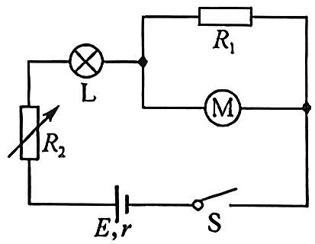

【高二11月期中联考·物理试题 第5页(共6页)】

14.(12分)如图所示，在E=10³ V/m的水平向左匀强电场中，有一光滑半圆绝缘轨道CPN竖直放置，轨道与一水平绝缘轨道MN平滑连接，半圆轨道所在竖直平面与电场线平行，其半径R=40cm,一带正电荷量 $q=3?10^{−4}C$$q=3?10^{−4}C$的小滑块的质量为m=40g，与水平轨道间的动摩擦因数μ=0.5，小滑块运动过程中所带电荷量保持不变，取 $g=10m/s^{2}.$$g=10m/s^{2}.$小滑块在水平轨道上某点由静止释放后，恰好能运动到圆轨道的最高点 C，求：
(1)小滑块是在水平轨道上离 N 点多远处释放的.
(2)小滑块经过C点后落地，落地点离 N点的距离多大.
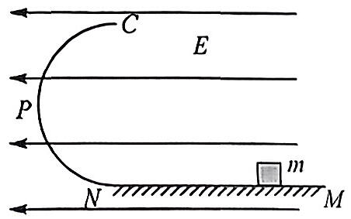

15.(18分)如图所示，光滑水平木板左端固定一个带负电的小球甲，水平木板右边缘紧靠平行金属板中心轴线.正对的平行金属板、定值电阻R₀、滑动变阻器R及电动势为E，内阻 的电源构成如图所示电路，板间距离d=0.6m，可以看作质点的带电小球乙电量(q=-0.01C、质量m=0.02kg,从小球甲右侧附近某位置处静止释放，小球乙离开木板的瞬间拿走小球甲.重力加速度 $g=10m/s^{2}.$$g=10m/s^{2}.$
(1)断开开关S，小球乙刚好沿平行板中心轴线做直线运动，求电源的电动势E；
(2)在(1)问的前提条件下，闭合开关S，调节滑动变阻器R，使其接入电路的阻值 $R_{1}=6Ω,$$R_{1}=6Ω,$重复上述过程，小球乙在板间获得5m /s²的加速度，求R₀的阻值.
(3)在(1)(2)问的前提条件下，已知平行金属板电容器电容 $C=3?10^{−12}F,$$C=3?10^{−12}F,$先断开开关 S，调节变阻器R为某一特定阻值R₂，再将开关S闭合，发现短时间内有 $2.4?10^{−11}C$$2.4?10^{−11}C$的电荷量流出金属板，求R₂的阻值.
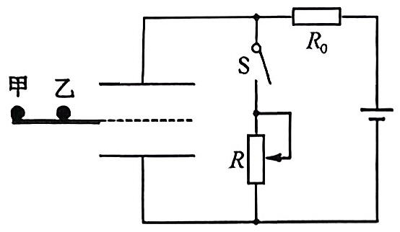

【高二11月期中联考·物理试题 第6页(共6页)】

